CERTIFICADO

Expediente: PLN/2023/1 | Órgano Colegiado:
EXPTE. GESTIONA: 578/2023 | Pleno Corporativo (núm. 01) ORDINARIA

DON MANUEL JESÚS AFONSO HERNÁNDEZ, EN CALIDAD DE SECRETARIO GENERAL ACCIDENTAL DEL ILTRE. AYUNTAMIENTO DE LA VILLA DE INGENIO, (Resolución de
19/08/2014, nº 576 de la Dirección General de la Función Pública).


CERTIFICO:

Ayuntamiento de La Villa de Ingenio

Ref.: MJAH/letg. Dept.: Secretaría.

Que en la sesión ordinaria celebrada por el Pleno Corporativo de este Ayuntamiento el día 30 de enero de 2023, se adoptó, entre otros, el siguiente acuerdo:

3.- PROPUESTA DE MODIFICACIÓN DEL PLAN ESTRATÉGICO DE SUBVENCIONES PARA EL EJERCICIO 2023 (Expediente 578/2023).

El Concejal Delegado de Economía y Hacienda, don Víctor Manuel Vega Sánchez, da lectura a la propuesta que se ha emitido el día 19 de enero de 2023, dictaminada en la Comisión Informativa de Economía y Administración de fecha 24 de enero del presente año, cuyo tenor literal se inserta a continuación:

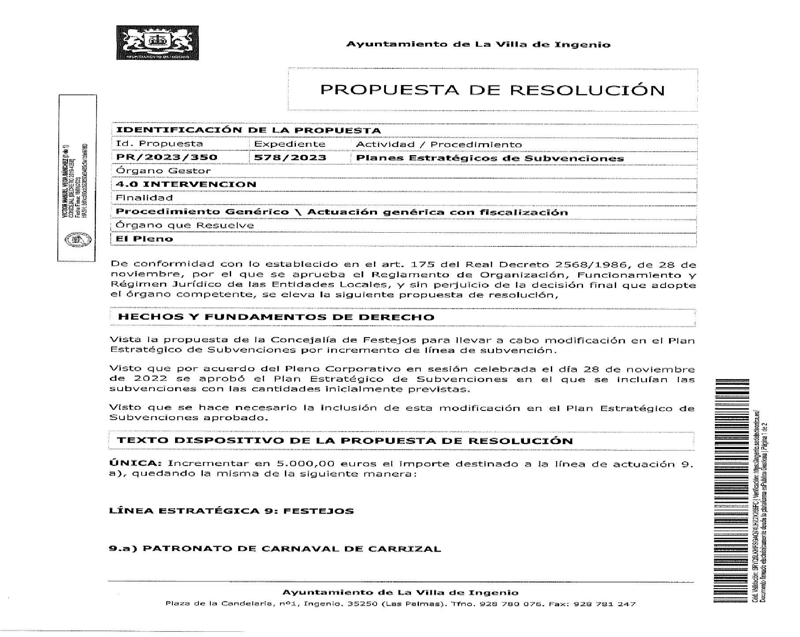
Ayuntamiento de La Villa de Ingenio

Plaz
a de la Candelaria, nº1, Ingenio. 35250 (Las Palmas). Tfno. 928 780 076. Fax: 928 781 247

Cód. Validación: 5PW6T2QWETYG6943YJXPJHWWN | Verificación: https://ingenio.sedelectronica.es/
Documento firmado electrónicamente desde la plataforma esPublico Gestiona | Página 1 de 2

Ayuntamiento de La Villa de Ingenio

Ref.: MJAH/letg. Dept.: Secretaría.

Cód. Validación: 5PW6T2QWETYG6943YJXPJHWWN | Verificación: https://ingenio.sedelectronica.es/
Documento firmado electrónicamente desde la plataforma esPublico Gestiona | Página 2 de 2
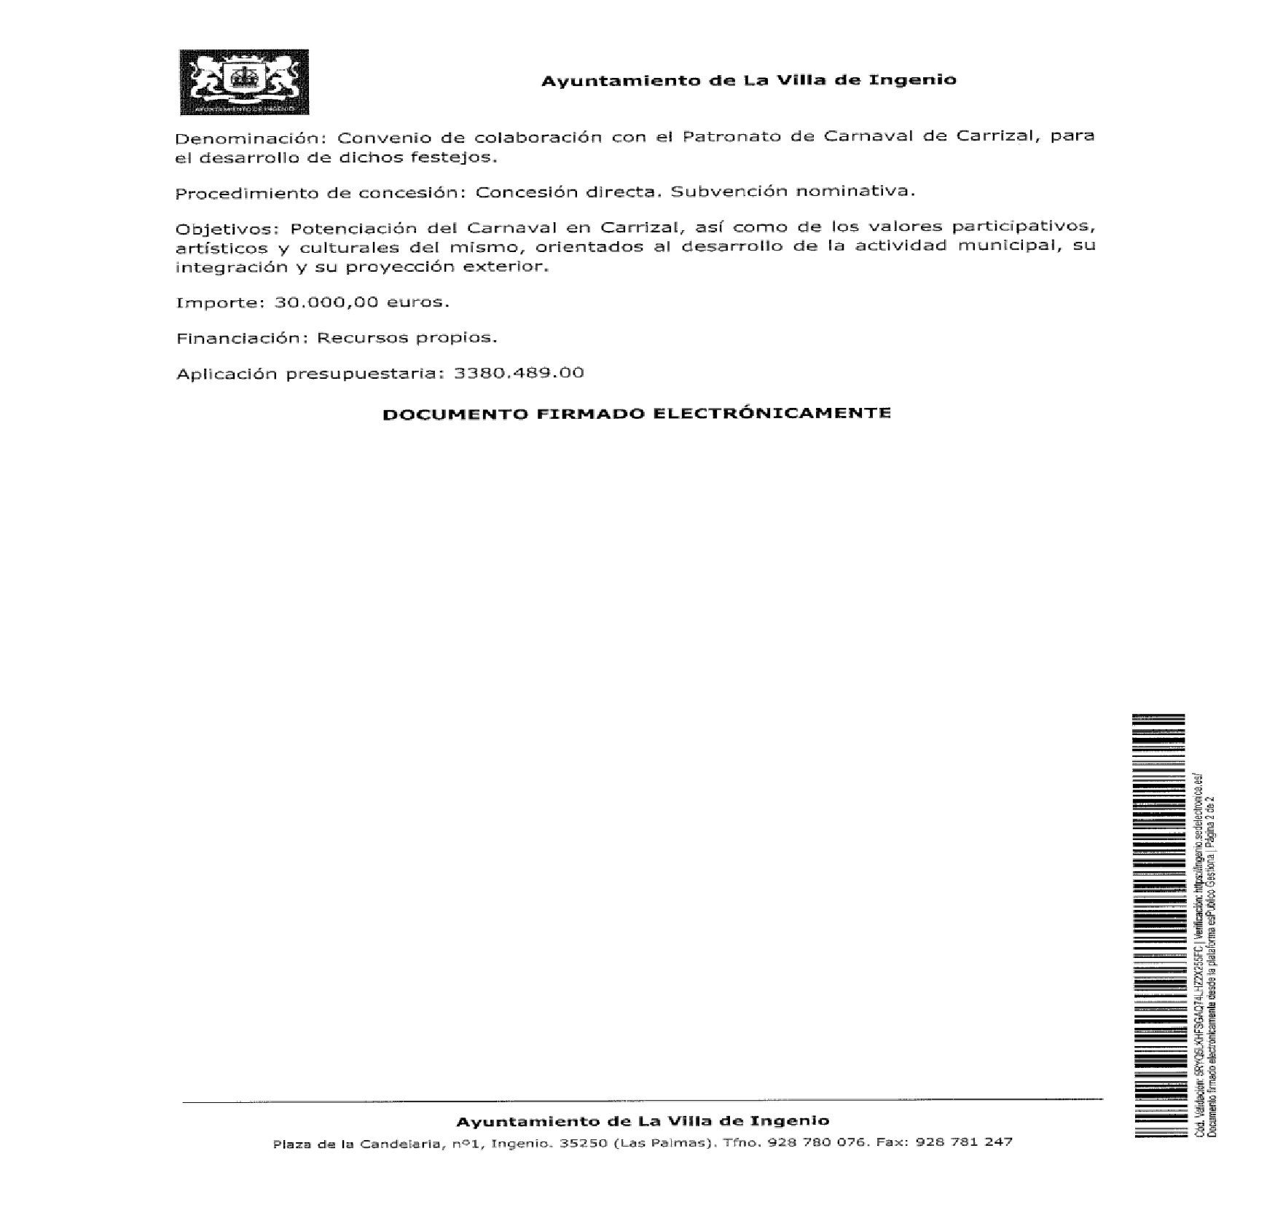

Sometida a votación la propuesta anteriormente transcrita, el Pleno Corporativo acuerda, por unanimidad, aprobarla en todas sus partes y en sus propios términos.

Y para que conste, a los efectos oportunos en el expediente de su razón, de orden y con el
V.º B.º del Sra. Alcaldesa, con la salvedad prevista en el artículo 206 del Reglamento de Organización, Funcionamiento y Régimen Jurídico de las Entidades Locales aprobado por Real Decreto 2568/1986, de 28 de noviembre, se expide la presente.

DOCUMENTO FIRMADO ELECTRÓNICAMENTE

Ayuntamiento de La Villa de Ingenio
Plaza de la Candelaria, nº1, Ingenio. 35250 (Las Palmas). Tfno. 928 780 076. Fax: 928 781 247

